Карточка рыболовного участка № 59
Административно-территориальный район, город | Новоазовский р-н, Самойловская с/а, с.Самойловое
Карта-схема расположения водного объекта | 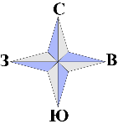  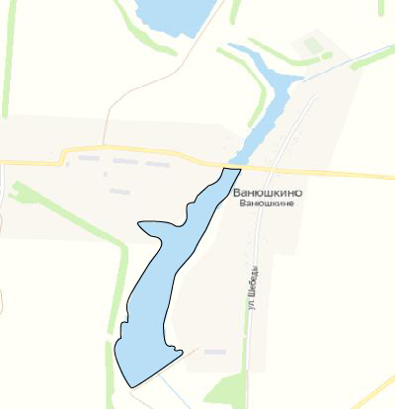  59
Наименование рыболовного участка, его местоположение | Озеро объёмом 300,39 тыс. м ³ расположенный на б. Комарова, б. Широкая
Площадь рыболовного участка (длина, если рыболовный участок расположен вдоль русла реки) | Площадь 19,64 га
Цель использования рыболовного участка (вид осуществляемого рыболовства) | Прибрежное (промысловое) рыболовство и/или любительское и спортивное рыболовство
Границы рыболовного участка, в том числе по точкам, указанным в географических координатах | Границы рыболовного участка включают в себя весь водный объект по береговой линии.
Каталоговый номер водного объекта | № 34
Географические координаты | 47.253054, 38.266061

